Voici le sac à album
« Mon Ballon » de Mario Ramos

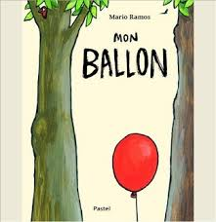
Il contient :
-l’album
- Une feuille pour noter les impressions de lecture de votre enfant sous pochette plastique.
- Une feuille pour noter les impressions de lecture des parents sous pochette plastique.
- Un petit plus : des images d’animaux à nomme et repérer dans l’album.

Merci d’en prendre grand soin et de le ramener complet le plus rapidement possible à l’école.

